

המכללה לביטחון לאומי

מחזור מ"ז, 2020-2019

הצעת מחקר לפרוייקט גמר שנתי

**"תיאטרון המצביאות"-   
מרחב למידה והשפעה של מצביא מערכתי על קברניט אסטרטגי**

מגישים: **אל"ם רומן גופמן  
 אודי שילה**

מנחה: **ד"ר שמעון נווה**

ינואר 2020

**נושא המחקר:**

מערכות היחסים שבין הדרג המדיני לדרג הביטחוני הבכיר הינן מהמורכבות, הרגישות והקריטיות ביותר בממשל דמוקרטי. לעוצמתו של הממסד הביטחוני אין שני בקרב המערכות הארגוניות של המדינה - הן במשאבים הניתנים לו, הן בסמכויות המוקנות לו והן באחריות המוטלת על כתפיו, שהינה הבסיסית והדרמטית ביותר – שמירה פיזית על קיומה של המדינה מפני אויב חיצוני או פנימי.

עד כה עסק המחקר בהקשרים של היחסים שבין הדרג הביטחוני הבכיר, ראשי ארגונים, לדרג המדיני, בהקשר של תיחום הסמכויות, מידת המעורבות וההתערבות של כל דרג בשדה הפעולה של משנהו וכדומה. נציין בהקשר זה את ספרו הקלאסי של אליוט כהן ״הפיקוד העליון״ (2002) וספרו של קובי מיכאל ״בין צבאיות למדינאות בישראל״ (2008) . לצד זאת, מעט מאוד נכתב על אודות דרכי ההשפעה, עיצוב מרחב השיח ועיצוב הלמידה מצד הדרג המערכתי הביטחוני אשר מהווה שחקן משמעותי בתרומתו הפוטנציאלית לרמה האסטרטגית מדינית.

**מטרת המחקר:**

לבחון את מישורי ההשפעה השונים שבתווך שבין דרג ה׳מצביאות מערכתית׳ לדרג ה'קברניטים האסטרטגיים', בעיקר מזווית ההתבוננות של המצביא המערכתי.

**שאלת המחקר:**מהן דרכי הפעולה השונות, בעזרתן יכול מצביא מערכתי להשפיע על הקברניט באופן המיטבי על פי תפיסתו?

**השערת המחקר:**

כפיפותו של הדרג הביטחוני לדרג המדיני הינה מובהקת והשמירה על מבנה היררכי זה הינה אבן יסוד בדמוקרטיה. יחד עם זאת, ניכר כי על הדרג הביטחוני מוטלת אחריות רחבה יותר מאשר הסתפקות במילוי המשימות המוגדרות לו על ידי הדרג המדיני. על המצביא המערכתי לסגל ראייה אסטרטגית, להשפיע על המדיניות המתגבשת על ידי הקברניט ולתמרן גם בסיטואציות מורכבות בהן לא הוגדרה מדיניות ברורה.

ההשתנות של העולם במגוון תחומים משפיעה גם על ההקשר של יחסי הדרג המערכתי-בטחוני מול הדרג המדיני. המגמות העולמיות הדינמיות בתחומים הפוליטיים, חברתיים, כלכליים, תקשורתיים, טכנולוגיים והשינויים באופי הלחימה, מחייבים דיון מחודש על האופן בו צריכה או יכולה להתנהל מערכת היחסים הנדונה, תוך בחינה, עדכון ואולי אף שינוי האופן בו מתקיימים יחסים אלה, ביחס לדרך התנהלותם בעבר.

**המסגרת המושגית -מחקרית**

באמצעות עיון בספרות, ראיונות עם דמויות מפתח שניצבו בעמדות אלה, ובחינה של מספר מקרי בוחן, ייבחנו שיטות הלמידה וההשפעה שבהן יכול המצביא המערכתי לנקוט על מנת להשפיע על המדיניות המתגבשת, על מדיניות קיימת שאינה משרתת את הנדרש על פי הבנתו, או על היעדר מדיניות.  
טענתנו כי על מנת להשפיע באופן המיטבי, על המצביא **להעמיק** ו**להרחיב** את מרחב השיח המתקיים בינו לבין הדרג המדיני, **להעמיקו** באמצעות הבנת הקשר רחב יותר של הנושא המדובר והשתלבותו במארג התחומים המעסיקים את הדרג המדיני **ולהרחיבו** באמצעות רבדים שונים של תקשורת (ישירה ועקיפה) בינו לבין הדרג המדיני.

מישורי השפעה אלה אינם ׳מדריך למשתמש׳ המתאר סט פעולות גנריות, הם נוגעים למימדים האישיים ביותר של הדמויות המעורבות ומושפעים גם מתהליכי רוחב סוציולוגיים גלובליים, בייחוד בקרב המשטרים הדמוקרטיים המערביים.

העבודה תציג את הניתוח התיאורטי של מערכת היחסים, את מורכבותה ואת הצורך לייצר בתוכה מרחב שיח גמיש, את תובנותינו ביחס למישורי פעולה שונים, להגדרת גבולות השיח ולהקשריו הבינאישיים, שבהם יכול המצביא המערכתי לפעול על מנת להביא לידי ביטוי מיטבי את השפעתו על הקברניט.

בחקירה הזו, אודות מרחב הלמידה וההשפעה בין המצביא המערכתי לקברניט אסטרטגי בחרנו לארגן את המסגרת התיאורטית על בסיס המושג 'מרחב השיח', אשר מאפייניו מעצבים את איכות הלמידה וההשפעה של המצביא על קברניט. המושג משקף התבוננות על סביבה דינמית, בדומה לענן שמשתנה תדיר בהקשר של יחסי גומלין ותוכן. חילקנו את מימדי 'מרחב השיח' לדפוסים פרקטיים של שיטות ומנגנונים לכינון הלמידה וההשפעה אשר מיוצגים בתרשים בציר האופקי, ולדפוסים קוגניטיביים אשר קשורים במהות התוכן ומיוצגים בציר האנכי. נוסף לכך, 'מרחב השיח' מתנהל בזיקה למימד האישי של כל אחד מהשחקנים ועל רקע הסביבה הלוקאלית של יחסי גומלין ארגוניים-פוליטיים בממסד אסטרטגי-מערכתי.

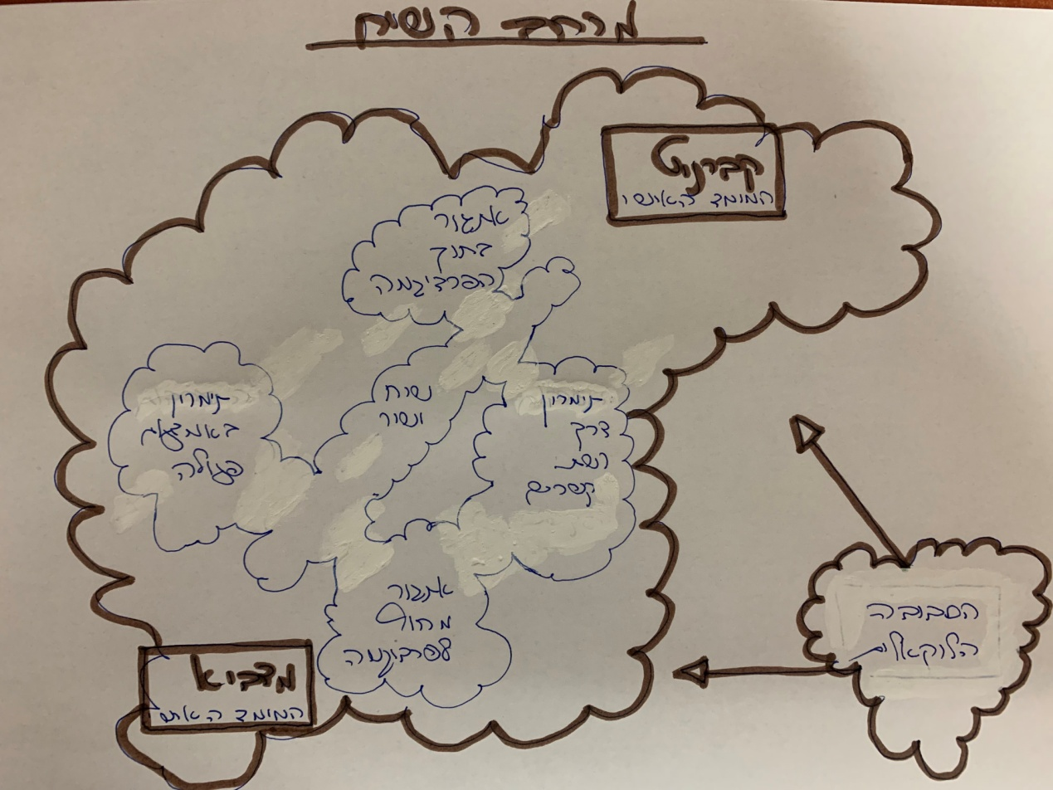

**הגדרות מושגים:**

**'מרחב השיח'**- מרחב מופשט אשר בו מתנהלות כלל פעולות הבנייה, הלמידה וההשפעה בין המצביא לקברניט, מכיל מארג התנגדויות ושיווי משקל, אשר גבולותיו משתנים לאור הקשר התוכן ובהתאם להחלטת שחקנים.

**'קברניט'**- ראש הממשלה, שר הביטחון, ר׳ ארגון בטחוני אשר במציאות הייחודית הישראלית מצויים בתווך בין האסטרטגיה הצבאית לזו המדינית.

**'מצביא'**- מפקד בדרג המערכתי, אלוף ומפקד אוגדה על מקביליהם בארגונים השונים.

**'למידה'**- רכישת ידע משותף, יצירת תנאים ללמידה עצמית של קברניט, שינוי עמדות והנחות יסוד.

**'השפעה'**- שינוי החלטות או מדיניות קברניטים.

**'המימד האישי'**- כור מחצבתו, אופיו וניסיונו האישי של הקברניט והמצביא אשר משפעים על מצב תודעתי ואופן תפיסת המציאות.

**'סביבה לוקאלית'**- מארג סביבתי של יחסים בין אישיים, ארגוניים ופוליטיים כולל מפלגתיים אשר מהווים מצע משפיע על טיב יחסי הגומלין בין השחקנים.

**'שיח ישיר'**- מפגש אישי או העברת מסרים בדרכי תקשורת המוסדית פנים ארגונית.

**'תמרון דרך רשת קשרים'**- העברה ועיצוב מסר דרך גורמים שלישיים בתוך הארגון ומחוצה לו בדרך סמויה וגלויה, צבירת מקורות תמיכה ובניית קואליציות.

**'תמרון באמצעות פעולה'**- שינוי מציאות בשטח כאקט שיח ללמידה והשפעה על קברניט.

**מבנה העבודה:**

1. **הקדמה**
2. **מבוא**
3. **אפיון מערכתי של מרכיבי השתנות משפיעים**בחינה של הסביבה הרחבה בתוכה פועלים המצביא המערכתי והדרג המדיני והשינויים שחלו בסביבה זו ומשפיעים על מרחב השיח שביניהם.
4. **מסגרת מושגית**תיאור ואפיון המושגים המרכזיים בהם בחרנו לנתח את מערכת היחסים בין הדרגים.
5. **מסגרת תיאורטית**תיאור ההשתנות הנדרשת במאפייני השיח לאור השינויים בסביבה הרחבה ובהתאם למהותם של היחסים בין הדרגים ולמהותה של למידה והשפעה.
6. **בחינת עומק של מקרי בוחן**
   * התארגנות מחודשת של מערכת הביטחון לאור ההתפרצות האלימה בשטחי יו״ש בקיץ 15, תוך למידת המציאות ע"י דרג המצביא המערכתי, ניהול מתח למידה בין הדרג המערכתי לדרג המדיני, ותרגום המתח להשפעה.
   * תהליך למידה, השפעה ועיצוב מרחב הגבול ברמת הגולן לאור מלחמת האזרחים בסוריה, בהובלת דרג המצביא המערכתי
7. **ממצאים**
8. **דיון וסיכום**

**ביבליוגרפיה ראשונית**

1. Eliot A. Cohen, 2002, Simon & Schuster, inc  
   הודפס גם בעברית בהוצאת מערכות, 2003
2. מיכאל קובי, 2008, בין צבאיות למדינאות בישראל: השפעת הצבא על תהליכי המעבר ממלחמה לשלום, אוניברסיטת תל-אביב
3. Samuel P Huntington, 1957, The Soldier and the State, Cambridge: Harvard University Press
4. פינקל מאיר, 2018, הרמטכ״ל, הוצאת מערכות-מודן
5. שפר, ברק ואורן, 2008, צבא שיש לו מדינה, הוצאת כרמל
6. פיינר ס.א, 1982, האיש על גב הסוס, הוצאת משרד הבטחון
7. איילנד גיורא, 2018, לא נרדם בלילות, ידיעות ספרים

**ראיונות:**

1. אלוף במיל' עמוס גלעד
2. אלוף במיל' גיורא איילנד
3. מ.ש - ר' אגף 290 בשב"כ (לשעבר)
4. אלוף במיל' רוני נומה – מפקד פקמ"ז
5. אלוף תמיר היימן
6. יורם כהן, ר' השב"כ לשעבר
7. אלוף איתי וירוב